Как рассказать детям о Великой Отечественной войне?

Тема это непростая, болезненная даже. Сколько война принесла потерь, сколько пришлось пережить народу до того момента, когда над Рейхстагом развернулось алое знамя? А говорить нужно: ведь для тех, кто не помнит прошлого, нет и будущего.
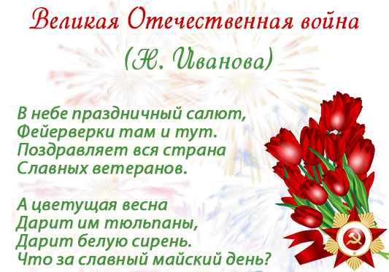

День Победы 9 мая — самый радостный и самый грустный праздник на свете. В этот день в глазах людей сияет радость и гордость за великую победу, которую их папы и мамы, дедушки и бабушки одержали много лет назад. Но радость эта смешана с печалью: вспоминают люди о тех, кто погиб в той войне. Много людей погибло от вражеских пуль и бомб, от голода и тяжелой работы. Поэтому говорят, что День победы — это «радость со слезами на глазах»; то есть день одновременно и радостный, и печальный.

Давай разберемся: что же это была за война? И почему победа в ней настолько важна, что вся страна празднует ее даже много лет спустя?
Может быть, ты уже слышал ее название — Великая Отечественная война. Великой ее назвали потому, что не видел еще свет войны такой огромной, такой разрушительной. Никогда еще не сталкивалось в сражениях столько солдат, столько самолетов и танков, никогда еще не было разрушено столько городов, убито столько людей. Ужасная была война! А Отечественной зовут ее потому, что защищали в той войне наши солдаты свое отечество — родные поля, дома, любимых жен и детей. Защищали свободу родной страны от злых фашистов.

А кто такие фашисты? Это были злые, жестокие люди. Они решили, что на всей Земле должен остаться только их народ, который они считали самым лучшим. А все другие народы они хотели уничтожить. Там, где проходила армия фашистов, оставались разрушенные города и деревни, сожженные дома, убитые люди.
Такой вот страшный враг пришел к нам с войной летней ночью 22 июня 1941 года.

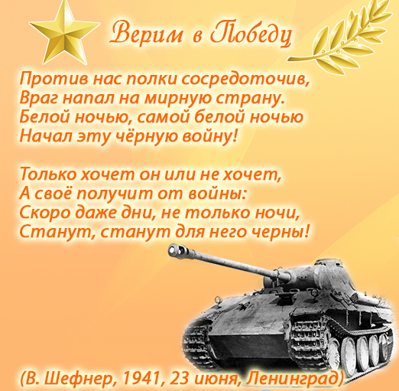

Наша вольная, мирная страна не хотела покоряться фашистам! У врага был план: быстро, одним ударом сломить нашу родину, дойти до самой Москвы и покорить ее, разрушить. Но насмерть встали на границе солдаты: не пустим! По всей стране мужчины, способные воевать, уходили на фронт, заменяя собой убитых. А женщины и дети вставали вместо мужчин к заводским станкам, работали в полях, растили хлеб и строили танки. Весь народ, от самых маленьких ребят до стареньких бабушек и дедушек, решил бороться с врагом!

Но враг все наступал и наступал. Много солдат было у фашистов, много самолетов и танков, много бомб и снарядов. Трудно пришлось нашей армии! Долго отступали наши солдаты, и только когда за спиной оказалась Москва, столица, сердце нашей родины, всем стало ясно: дальше некуда отступать, Москву нельзя отдать врагу. Ценой страшных, тяжелых боев, ценой своих жизней остановили солдаты фашистские полчища у речки Нары, совсем недалеко от Москвы.
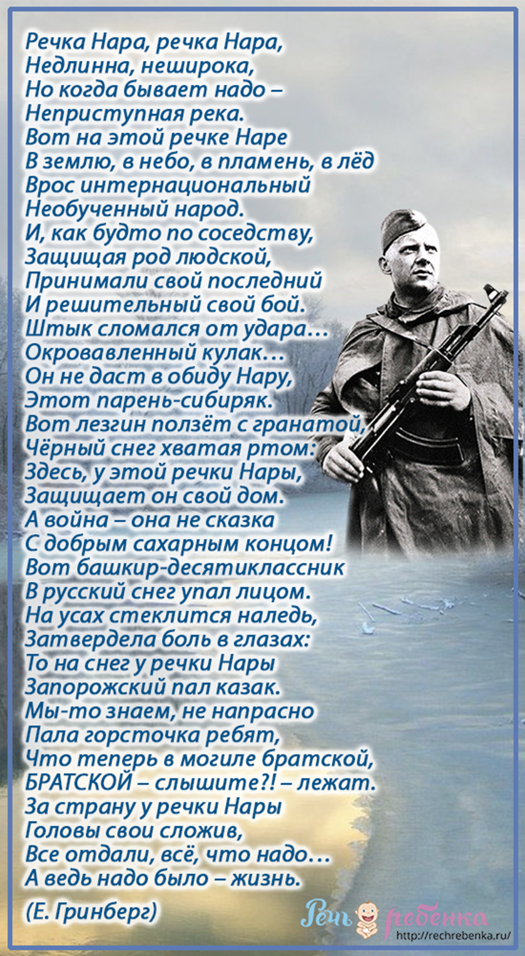

После этой великой битвы медленно, но уже неотвратимо наступали наши солдаты, теснили фашистов, гнали с родной земли, освобождали захваченные города и людей.
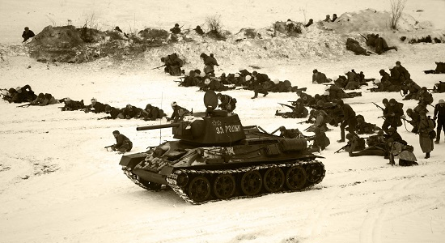
До самого Берлина, где прятались главные фашисты, гнали захватчиков, и весной 1945 года ворвались, наконец, в этот далекий город и одержали полную, окончательную победу. 8 мая 1945 года побежденные фашисты окончательно сдались, а 9 мая стало великим праздником — Днем Победы.
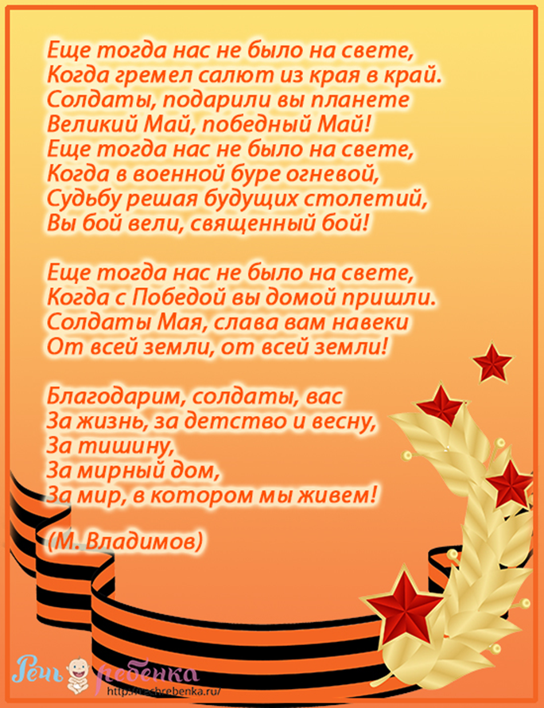

И теперь в этот день вся Россия празднует освобождение страны от захватчиков-фашистов. Это великий день памяти и благодарности: мы благодарим наших дедушек, бабушек, отцов и матерей за то, что в те страшные годы они не струсили, не покорились врагу, отстояли нашу свободу, своими жизнями заплатили за нашу счастливую жизнь и мирное небо. И ты запомни этот день! Подвиг этот никогда не должен быть забыт.

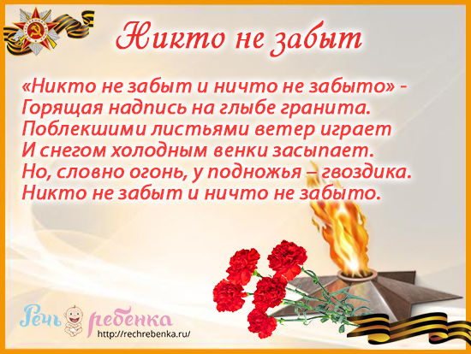

После того, как вы поговорили с ребенком о войне, можете задать ему несколько вопросов:
- Какой праздник мы отмечаем 9 мая?
- Когда началась Великая Отечественная война?
- Почему она так называется?
- Какая страна начала войну?
- Кто такие фашисты? Что они хотели сделать с нашим народом?
- Удалось ли немцам взять Москву?
- Когда закончилась война? Кто победил?
- Почему нужно помнить про войну?
- Кого мы благодарим в этот день и за что?
Если в вашей семье кто-то воевал, то обязательно расскажите об этом ребенку. Покажите военные фотографии, награды, памятные вещи, возможно, у вас сохранились письма с фронта.
Пусть ребенок сам расспросит бабушек и дедушек о войне, если есть такая возможность. Такие беседы – самый лучший способ рассказать детям о Великой отечественной войне.

